Муниципальное бюджетное образовательное учреждение
начальная школа детский сад "Ивушка"

Конспект урока для 1 класса
«БОГАТЫРИ – ЗАЩИТНИКИ»

подготовила воспитатель
Гвоздикова Лариса Ивановна

г. Новый Уренгой
2013г.
Направление: «Художественно – эстетическое»,
«Познавательно – речевое»
Образовательные области: «Познание», «Социализация», «Коммуникация», «Физическая культура».
Программное содержание:
ОО «Художественное творчество»: дизайн щита
ОО «Познание», «Коммуникация»: рассматривание оружия и доспехов богатырей, выделение многообразия форм (щита, символики солнца)
ОО «Социализация», «Познание», рассматривание картины
В. Васнецова «Три богатыря», оружия и снаряжения.
ОО «Физическая культура» накопление и обогащение двигательного опыта детей.
Программные задачи:
  - Развивать у детей наблюдательность, умение видеть характерные эстетические признаки обследованных предметов (щитов, символических знаков солнца, доспехов и оружия богатырей) «Познание»;
  - Поощрять самостоятельный дизайн, придумывание узора на щите;
  - Развивать художественное восприятие, фантазирование, понимание языка искусства, образное мышление «Художественное творчество»
  - Воспитывать культуру свободного речевого общения «Коммуникация»;
  - Продолжать пополнять и активизировать словесный запас детей на основе углубления знаний о ближайшем окружении «Коммуникация»;
  - Формировать доброжелательное отношение друг к другу, уважительное отношение к окружающим, развивать умение общаться спокойно «Социализация».

Образовательная ситуация: Просмотр - беседа: Доспехи и оружие богатырей. Рассматривание символики солнца. Движение под музыку. Рисование узора солнца на щите по воображению, представлению
Словарная работа: колчан, витязь, ратник, шлем, кольчуга, щит, меч, сабля, булава, самострел, лук, стрела, пика.

Оборудование:
Электронная презентация «Богатыри – защитники земли русской», картинки с изображением символических знаков солнца.

Раздаточный материал:
Бумага для рисования: треугольной, квадратной, прямоугольной, ромбовидной, овальной, круглой формы; фломастеры, кисточки, гуашь, салфетки, стаканчики с водой.

Ход непосредственно – образовательной деятельности:
1. Организационная часть.
Воспитатель: Народная мудрость гласит «Земля может накормить человека своим хлебом, напоить водой из своих источников, но защитить Земля себя не может»
Вопросы: Ребята кто может защитить нашу Землю, нашу Родину?
Ответы детей: солдаты, военные, богатыри
Воспитатель: Как, назывались наши предки – защитники земли русской? (показать картину Васнецова «Богатыри») Кто изображён на картине?
Ответы детей: Три богатыря, защитники, воины.
Воспитатель: - Кто находится в центре картины?
Ответы детей: Илья Муромец, он самый старший, могучий и опытный богатырь.
Воспитатель: - Кто изображён рядом с Ильёй Муромцем?
Ответы детей: Алёша Попович и Добрыня Никитич - тоже богатыри.
Воспитатель: - Куда смотрит каждый из богатырей?
Ответы детей: Они смотрят вдаль, не видать ли где врагов.
Воспитатель: Что охраняют богатыри?
Ответы детей: Землю русскую, её границы, народ.
Воспитатель: - Посмотрите, как одеты богатыри.
Ответы детей: Богатыри одеты в специальную, железную кольчугу и шлем, чтобы защититься от вражеского оружия.
Воспитатель: - Как называются снаряжения богатыря?
Ответы детей: Булава, колчан, стрела, щит, пика.
Воспитатель: - Как, одним словом назвать этих богатырей?
Ответы детей: Витязи - крепкие духом, воины прославившиеся делами.
В старину воина называли - ратник.

2. Основная часть
Какими бывают щиты?
Посмотри на геометрические фигуры и дай ответ.

Воспитатель: Как ты думаешь, из какого материала сделан щит? Почему?
Ответы детей: щиты сделаны из железа, чтобы враг не поранил воина
Воспитатель: А как вы думаете, что находится сзади щита?
Ответы детей: сзади щита находится ручка, чтобы удобно было держать щит и защищаться от врага.
Воспитатель: Вспомните, что вам напоминает золотой, серебряный цвета?
Ответы детей: солнце, железо, силу, крепость, величие.

Воспитатель: Чем отличаются эти щиты друг от друга? Чем щиты схожи?

Ответы детей: у одного щита пятиконечная звезда, у другого, четырех конечная, у одного пять заклепок, у другого восемь заклепок.
Воспитатель: Что, можно назвать украшением на щитах?
Ответы детей: разные узоры, которые делали люди на щитах.
Воспитатель: Приходилось ли Вам, что-то украшать?
Ответы детей: шкафчики, шарфики, тарелочки и т.д.
Воспитатель: Кто, создает узоры на предметах?
Ответы детей: Мастер, художник.

3.Физминутка(выполнение упражнения под музыку)
Разминка: Игра «Стойкий солдатик»
На одной ноге постой-ка,
Будто ты солдатик стойкий (стоять на одной ноге, руки на пояс)
Ну, смелее подними,
Да гляди, не упади.
А, сейчас, постой на левой, (стоять на правой ноге)
Если ты солдатик смелый,
А, сейчас, постой на правой,
Если ты солдатик бравый.

4. Продуктивная деятельность.
Воспитатель: Наши предки считали солнце всевидящим оком, который строго присматривает за каждым человеком, его делами. А священным знаком солнца с незапамятных времен считался крест. Его кстати не трудно увидеть, когда вы пойдете на прогулку прищурьтесь и посмотрите на солнце.
Воспитатель: (рисует крест), иногда его обводили кружочком, иногда катящимся, как колесо солнечной колесницы, на которой бог солнца Даждьбог ездил по небу.
Воспитатель: Посмотрите, как изображали наши предки знак солнца на одежде, снаряжении, оружии.

Задание:
Воспитатель: Придумай и нарисуй узор и знак, солнца, которым бы ты украсил, свой шит.

Предлагаются щиты разной формы

5. Анализ.
Воспитатель: Что вы нового узнали?
Ответы детей: У богатырей были доспехи: шлем, кольчуга, перчатки и оружие: стрелы и лук в колчане, палица, копье, меч, сабля, самострелы; богатыри украшали свои доспехи и оружие знаками солнца, чтобы быть сильными и побеждать врага, свет всегда побеждает тьму
Воспитатель: Где вам это пригодиться?
Ответы детей: пригодиться в школе, еще мы расскажем родителям, сестренкам и братишкам, бабушке и дедушке.
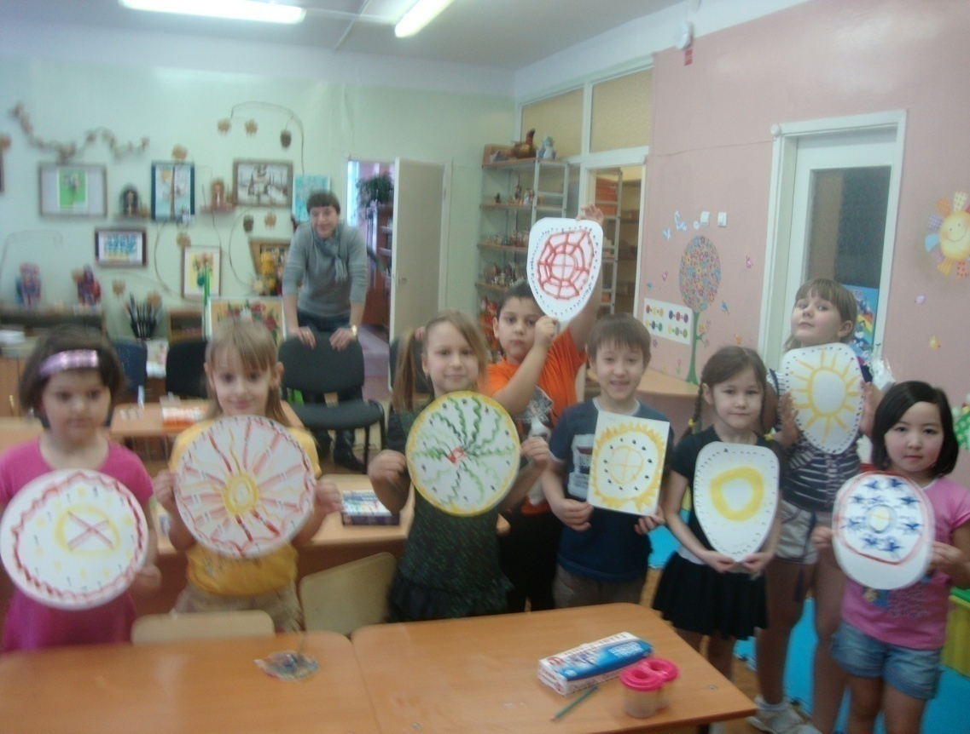
Автор фото – Гвоздикова Лариса Ивановна

ЛИТЕРАТУРА:
1. Данилина Г.Н. Дошкольнику – об истории и культуре России. Пособие для реализации программы «Патриотическое воспитание граждан Российской Федерации на 2001 – 2005 годы» - М.: АРКТИ, 2003.

2. Кондрыкинская Л.А. –Дошкольникам о защитниках отечества методическое пособие по патриотическому воспитанию в ДОУ СФЕРА М. 2006.

3. Мария Семенова . Мы – Славяне. Популярная энциклопедия. Изд. «Азбука», Санкт-Петербург, 1998.

